Московский государственный технический
университет им. Н.Э. Баумана

Факультет информатика и системы управления
Кафедра системы обработки информации и управления

Курс «Парадигмы и конструкции языков программирования»

Отчет по лабораторной работе №4
«Разработка бота для Telegram с использованием языка Python.»

Вариант 20

Выполнил: |  | Проверил:
студент группы ИУ5-32Б: |  | преподаватель каф. ИУ5
Пчелинцева Д.А. |  | Нардид А.Н.
Подпись и дата: 29.11.2025г. |  | Подпись и дата:

Москва, 2025 г.
Задание
Разработка простого бота для Telegram с использованием языка Python.
- Разработайте простого бота для Telegram. Бот должен использовать функциональность создания кнопок.
Текст программы
Файл bot_gensh.py(бот, показывающий погоду на завтра):
import telebot
import json
from telebot import types

with open("config.json", "r", encoding="utf-8") as f:
config = json.load(f)

bot = telebot.TeleBot('8374734234:AAFf66s_UYrJyfMxt_jgQwmuyXoWKxQhh4M')
characters = config["characters"]
aliases = config["aliases"]

user_states = {}

def menu():
markup = types.ReplyKeyboardMarkup(resize_keyboard=True)
btn1 = types.KeyboardButton('⚡ О боте ⚡')
btn2 = types.KeyboardButton('Артефакты персонажей')
btn3 = types.KeyboardButton('↩️ Выход ↩️')
markup.row(btn1)
markup.row(btn2, btn3)
return markup

def back_menu_markup():
markup = types.ReplyKeyboardMarkup(resize_keyboard=True)
btn = types.KeyboardButton('🔙 Вернуться в меню')
markup.add(btn)
return markup

@bot.message_handler(commands=['start', 'hello'])
def start_message(message):
bot.send_message(
message.chat.id,
f'Привет, {message.from_user.first_name}! 👋\n'
'Я могу:\n'
'1. Рассказать о себе\n'
'2. Показать сборку артефактов для персонажа\n'
'3. Выйти из приложения',
reply_markup=menu()
)

@bot.message_handler(func=lambda message: True)
def handle_all_messages(message):
user_id = message.from_user.id
text = message.text.strip()

if user_states.get(user_id) == 'waiting_for_character':
if text == '🔙 Вернуться в меню':
user_states[user_id] = None
bot.send_message(message.chat.id, "Возврат в меню", reply_markup=menu())
else:
show_character_build(message, text)
return

if text == '⚡ О боте ⚡':
about_bot(message)
elif text == 'Артефакты персонажей':
ask_for_character(message)
elif text == '↩️ Выход ↩️':
bot.send_message(message.chat.id, "До новых встреч! 👋", reply_markup=types.ReplyKeyboardRemove())
elif text == '🔙 Вернуться в меню':
user_states[user_id] = None
bot.send_message(message.chat.id, "Возврат в меню", reply_markup=menu())
else:
bot.send_message(message.chat.id, "Пожалуйста, используйте кнопки меню.", reply_markup=menu())

def about_bot(message):
bot.send_message(
message.chat.id,
"🤖 Бот создан, чтобы помочь вам собрать персонажей для комфортной игры в Genshin Impact.\n\n"
"Данные взяты с https://genshin.gg/builds/",
reply_markup=menu()
)

def ask_for_character(message):
user_id = message.from_user.id
user_states[user_id] = 'waiting_for_character'
bot.send_message(
message.chat.id,
"Введите имя персонажа (например: *Аяка*, *Hu Tao*, *Сяо*):",
parse_mode="Markdown",
reply_markup=back_menu_markup()
)

def show_character_build(message, query):
user_id = message.from_user.id
q = query.lower().strip()

key = None
if q in characters:
key = q
elif q in aliases:
key = aliases[q]
else:
for k, v in characters.items():
if q == v["name_en"].lower() or q == v["name_ru"].lower():
key = k
break

if key and key in characters:
c = characters[key]
if isinstance(c['artifact_set'], list):
artifact_line = " + ".join(c['artifact_set'])
pieces_line = f"{c['pieces'][0]} + {c['pieces'][1]}"
else:
artifact_line = c['artifact_set']
pieces_line = str(c['pieces'])

reply = (
f"✨ *{c['name_en']}* ({c['name_ru']}) — _{c['role']}_\n\n"
f"⚔️ *Оружие*: {c['weapon']}\n"
f"🛡️ *Сет*: {artifact_line} ({pieces_line} шт.)\n\n"
f"🔮 *Статы*:\n"
f"• Пески: {c['sands']}\n"
f"• Кубок: {c['goblet']}\n"
f"• Тиара: {c['circlet']}"
)
bot.send_message(message.chat.id, reply, parse_mode="Markdown", reply_markup=back_menu_markup())
else:
bot.send_message(
message.chat.id,
"❌ Персонаж не найден.\nПопробуйте: *Аяка*, *Ху Тао*, *Сяо*, *Беннет*, *Кли* и т.д.",
parse_mode="Markdown",
reply_markup=back_menu_markup()
)

if __name__ == "__main__":
print("✅ Бот запущен!")
bot.polling(none_stop=True)
Файл config.json:
{
"characters": {
"albedo": {
"name_en": "Albedo",
"name_ru": "Альбедо",
"role": "Sub DPS",
"weapon": "Peak Patrol Song",
"artifact_set": "Husk of Opulent Dreams",
"pieces": 4,
"sands": "DEF%",
"goblet": "Geo DMG",
"circlet": "CRIT Rate / DMG / DEF%"
},
"ayaka": {
"name_en": "Ayaka",
"name_ru": "Аяка",
"role": "Main DPS",
"weapon": "Mistsplitter Reforged",
"artifact_set": "Blizzard Strayer",
"pieces": 4,
"sands": "ATK%",
"goblet": "Cryo DMG",
"circlet": "CRIT DMG / ATK%"
},
"bennett": {
"name_en": "Bennett",
"name_ru": "Беннет",
"role": "Support",
"weapon": "Mistsplitter Reforged",
"artifact_set": "Noblesse Oblige",
"pieces": 4,
"sands": "ATK% / ER",
"goblet": "Pyro DMG",
"circlet": "CRIT Rate / DMG"
},
"diluc": {
"name_en": "Diluc",
"name_ru": "Дилюк",
"role": "Main DPS",
"weapon": "Redhorn Stonethresher",
"artifact_set": "Crimson Witch of Flames",
"pieces": 4,
"sands": "ATK% / EM",
"goblet": "Pyro DMG",
"circlet": "CRIT Rate / DMG"
},
"furina": {
"name_en": "Furina",
"name_ru": "Фурина",
"role": "Sub DPS",
"weapon": "Splendor of Tranquil Waters",
"artifact_set": "Golden Troupe",
"pieces": 4,
"sands": "ER",
"goblet": "Hydro DMG",
"circlet": "CRIT Rate / DMG"
},
"hu_tao": {
"name_en": "Hu Tao",
"name_ru": "Ху Тао",
"role": "Main DPS",
"weapon": "Staff of Homa",
"artifact_set": "Crimson Witch of Flames",
"pieces": 4,
"sands": "HP% / EM",
"goblet": "Pyro DMG",
"circlet": "CRIT Rate / DMG"
},
"klee": {
"name_en": "Klee",
"name_ru": "Кли",
"role": "Main DPS",
"weapon": "The Widsith R5",
"artifact_set": "Crimson Witch of Flames + Shimenawa's Reminiscence",
"pieces": "2+2",
"sands": "ATK%",
"goblet": "Pyro DMG",
"circlet": "CRIT Rate / DMG"
},
"raiden": {
"name_en": "Raiden Shogun",
"name_ru": "Райден Шогун",
"role": "Sub DPS",
"weapon": "Engulfing Lightning",
"artifact_set": "Emblem of Severed Fate",
"pieces": 4,
"sands": "ER / ATK%",
"goblet": "Electro DMG / ATK%",
"circlet": "CRIT Rate / DMG"
},
"xiao": {
"name_en": "Xiao",
"name_ru": "Сяо",
"role": "Main DPS",
"weapon": "Primordial Jade Winged-Spear",
"artifact_set": "Vermillion Hereafter",
"pieces": 4,
"sands": "ATK%",
"goblet": "Anemo DMG",
"circlet": "CRIT Rate / DMG"
},
"yelan": {
"name_en": "Yelan",
"name_ru": "Илань",
"role": "Sub DPS",
"weapon": "Elegy for the End",
"artifact_set": "Emblem of Severed Fate",
"pieces": 4,
"sands": "ER",
"goblet": "Hydro DMG",
"circlet": "CRIT Rate / DMG"
}
},
"aliases": {
"альбедо": "albedo",
"аяка": "ayaka",
"беннет": "bennett",
"дилюк": "diluc",
"фурина": "furina",
"ху тао": "hu_tao",
"кли": "klee",
"шогун": "raiden",
"райден": "raiden",
"сяо": "xiao",
"илань": "yelan"
}
}

Скриншоты работы приложения
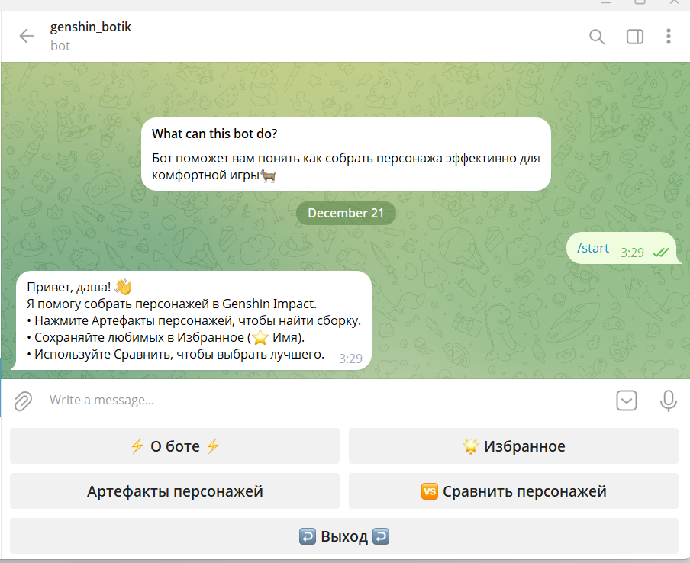
Рис. 1: программа здоровается с пользователем, показывает, что он умеет и высвечивает кнопки для удобства пользования программой
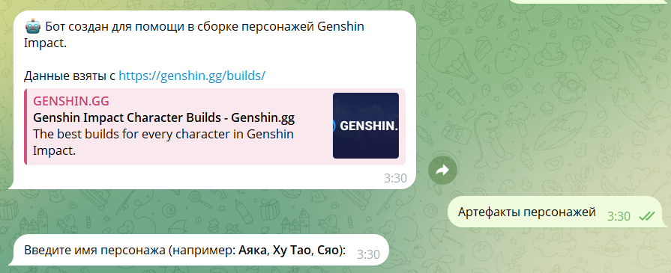
Рис. 2: бот рассказывает о себе
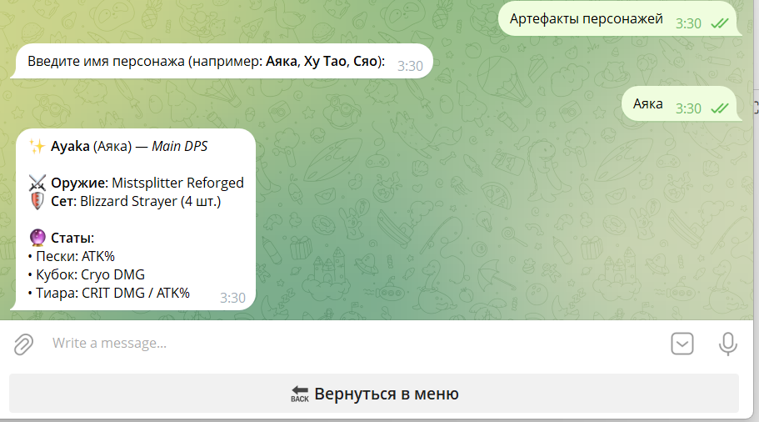
Рис. 3: при нажатии на кнопку «Артефакты персонажей» бот попросит ввести имя персонажа игры
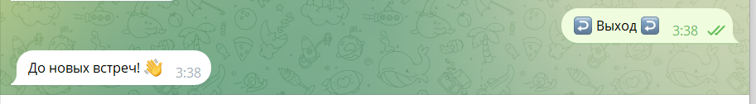
Рис. 4: выход из приложения
Ветка с ЛР в моём GitHub:
https://github.com/daria788/labs_of_pikeap/tree/lab_4

